

1. 六子棋对战的规则是，黑方先下一枚棋子。此后黑白两房每次各自可以下两手棋子。谁先成六棋谁就胜利。
2. 打开应用程序。
3. 点击左上角“对弈”按钮。
4. 选择六子棋棋种。
5. 点击“Load”按钮，选择引擎，从给出的“测试引擎”。

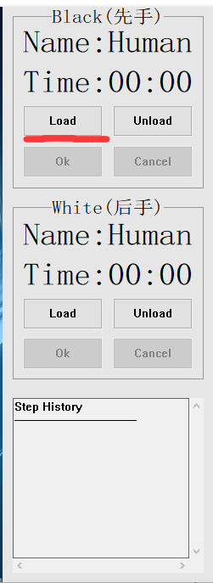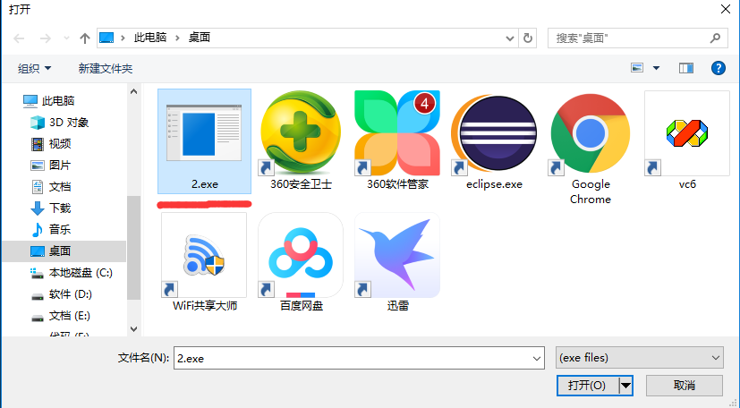

1. 点击下方“Load”按钮，选择另一个引擎，进行机机对弈，或者**不导入引擎，进行人机对弈，人人对战也可。**

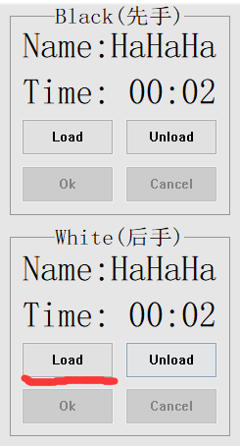

**人机对弈： 下棋时，鼠标点击想要下的位置即可。点完后需要按一下OK**

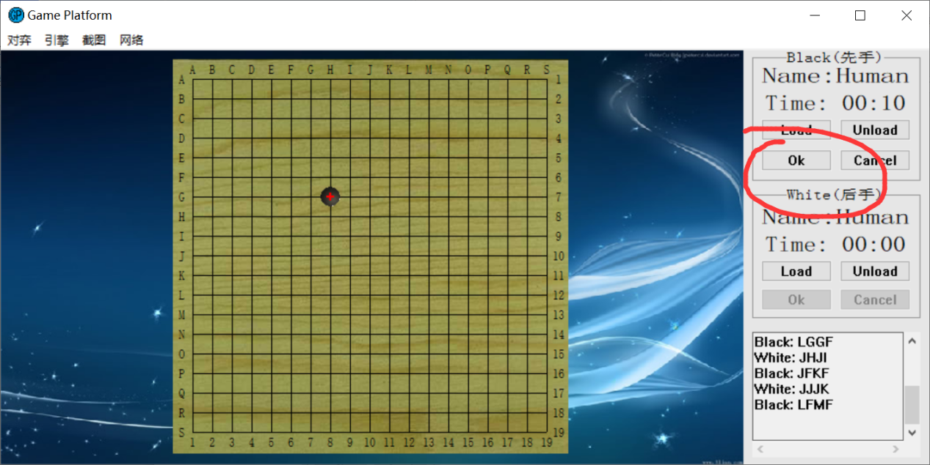

1. 点击左上角“对弈”按钮，点击“对弈开始”按钮，开始对弈。
2. **注意：1.**该平台的引擎实质上的cpp文件生成的exe文件，使用时导入即可。
3. 若发生一些情况终止比赛，需要先点击平台左上角对弈，点击结束比赛，然后

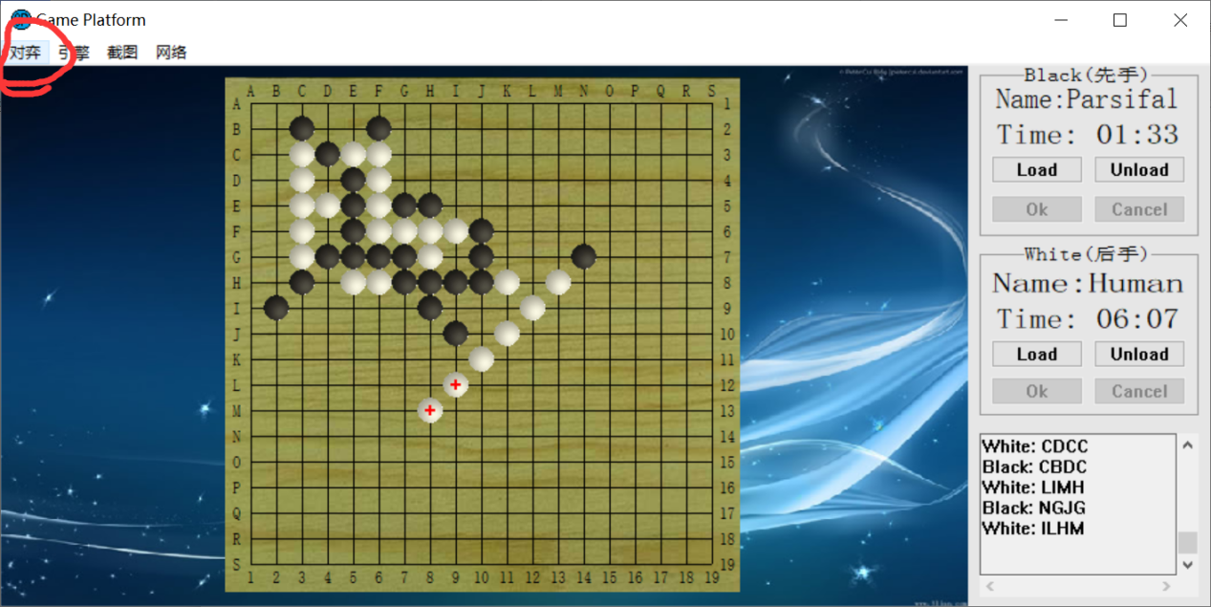

再点击 Unload 卸载引擎，方可关闭该平台。

另外，如果是人机对战，人赢的时候，**平台不会播报人赢，若机器赢了，系统则会播报。**这是该平台的缺陷问题

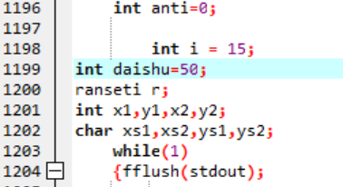

此处为遗传代数修改

该程序可以作为黑白引擎，不需要修改什么